我的教育專欄(163) 博幼基金會鉅細靡遺的英文課綱

李家同

博幼基金會一直非常重視教育上的品質管制，假如我們製造晶片會有兩百多道程序，如果某一道程序沒有做好，晶片最後就報銷了，我們辦教育當然不是製造任何產品，可是多多少少可以學習這種做法，以數學來講，如果沒有學好整數的加減乘除，就不可能學好分數的加減乘除，如果負數的運算沒有學好，你也休想學好代數，所以我們總應該對很多學問要講究一些教學上的程序，現在我要介紹博幼基金會的英文課綱，各位可以先進入博幼基金會有關英文教育的網站，網址如下:

http://www.boyo.org.tw/boyo/index.php?option=com_content&view=article&id=751%3A2015-08-28-02-50-39&catid=61%3A2010-12-18-16-28-47&Itemid=83

進入以上的網站以後，請點下面的課綱連結。
(完整課綱說明連結)

然後你就可以看到我們英文課綱，請各位先看以下的一頁:

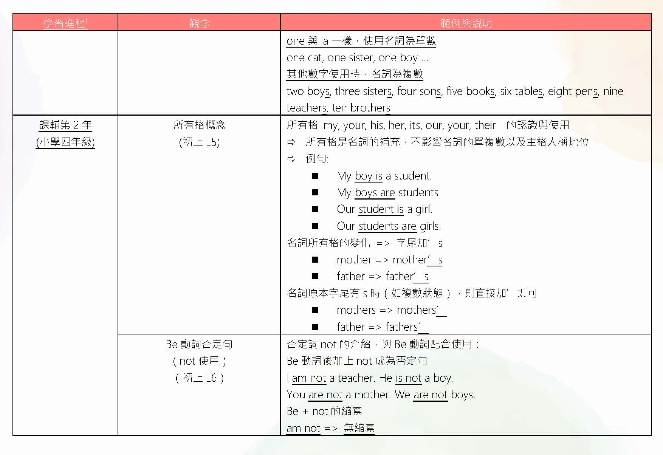

大家不要以為所有格是一件簡單的事，對我們孩子來說，英文實在是複雜的，因為有這麼多不同的所有格，中文只有我的、你的、他的、我們的等等，英文卻有my、our、your、his、her、its、their，所以我們要求學生總要把這些玩意兒都學會。

還有一點，我們也告訴學生否定語句，如果動詞是verb to be，只要加not就可以，現在請看下一頁。

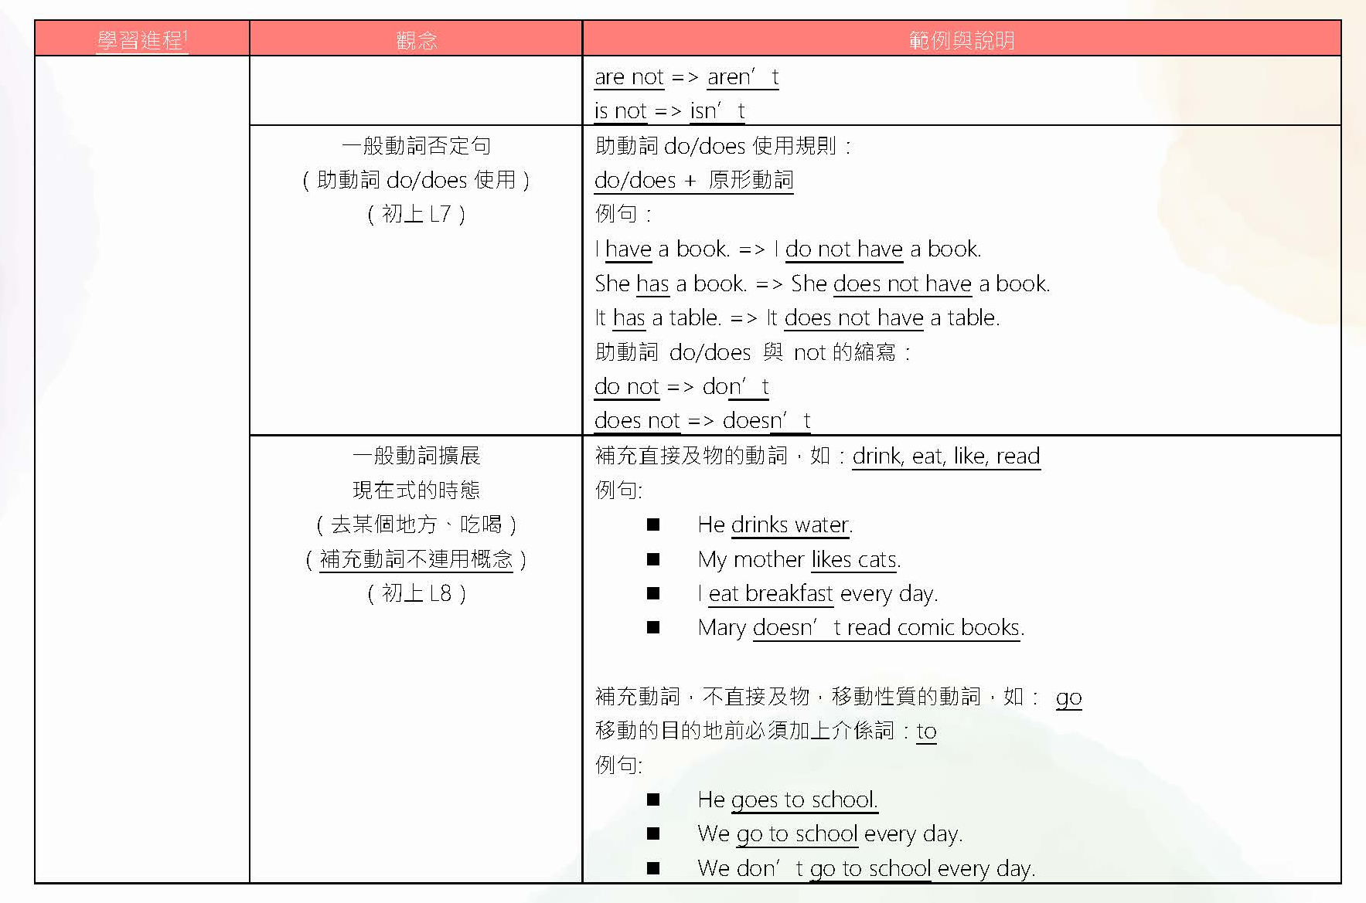

各位現在可以看到，有些否定句子是不能直接加not的，而要加助動詞do或者does，然後才可以加not，關於這一點，很多小朋友即使現在學會了，當我們考他的句子只有verb to be，而有的時候又有其他的動詞，這時他就會搞混了，不知道在什麼情況之下可以直接加not，什麼情況之下不能如此做，例如有些孩子會說:

I do not happy.

對初學的孩子來說，這種文法是不容易的，他必須要知道happy不是動詞，可是我們中文裡面，根本不管動詞、形容詞等等，而且中文裡面也沒有助動詞do。

希望各位知道，我們的英文課綱可以說是鉅細靡遺的，也許有人會說我們有點嘮叨，其實絕非如此，我們孩子們不在基本文法上犯錯，我們知道我們國家很多學生犯很多嚴重文法的錯誤，都是因為我們對於英文文法沒有品質管制的想法。

歡迎各位上網去看我們的英文課綱，更歡迎各個國小和國中的老師們參考我們的做法。

